SCUOLE E CORSI | 16 maggio 2020, 18:15

Sono aperte le iscrizioni al corso serale che porta in 3 anni al diploma statale

L’Istituto tecnico per geometri di Cuneo premia gli studenti meritevoli con borse di studio

https://www.targatocn.it/2020/05/16/leggi-notizia/argomenti/scuole-e-corsi/articolo/sono-aperte-le-iscrizioni-al-corso-serale-che-porta-in-3-anni-al-diploma-statale.html

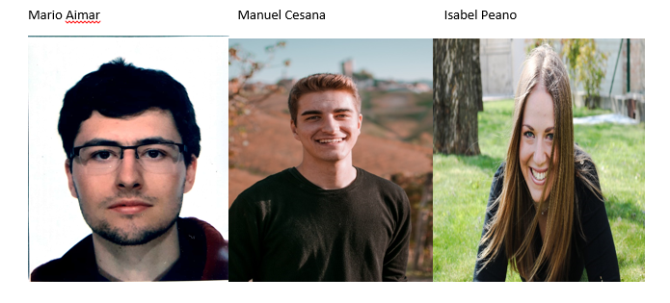
Anche in tempi di Coronavirus l’Istituto tecnico per geometri di Cuneo non dimentica i suoi alunni eccellenti: è una tradizione, una ricorrenza da vent’anni, i migliori studenti dell’Istituto superiore Bianchi-Virginio di Cuneo, settore Geometri, sono stati premiati per il loro impegno e i risultati che ne sono conseguiti. Il distanziamento fisico non ha consentito lo svolgimento della cerimonia di assegnazione delle borse di studio ma solo l’erogazione dei bonifici di 500 euro ciascuno, ma i futuri geometri hanno comunque ricevuto la lettera di complimenti del loro preside Carlo Garavagno, del vicepreside Fabrizio Mandrile e da tutto lo staff che da anni cerca di valorizzare le grandi potenzialità di questo istituto. Grazie al lascito delle famiglie cuneesi Tribaudino e Baccalario, particolarmente legate all’Istituto per geometri della nostra città, sono stati premiati Eros Barale (di Boves), Alessandro Reineri (di Chiusa Pesio), Sara Pellegrino (bovesana), Martina Giordano (di Vernante), Matteo Isoardi (di Valgrana) e Gioele Gallo (abitante a Bene Vagienna). Inoltre hanno ricevuto il riconoscimento i migliori tre diplomati dello scorso anno scolastico. Sono Peano Isabel di Villar San Costanzo, diplomata con 99; Aimar Mario di Valgrana, diplomato con 94; Manuel Cesana di San Chiaffredo di Tarantasca, diplomato con 100 e già vincitore della gara nazionale per Geometri, il miglior studente geometra d’Italia, l’olimpiade scolastica degli istituti dell’indirizzo geometri Costruzioni ambiente e territorio. Tutti e tre si affacceranno ad una professione, quella del geometra, moderna ed attuale, tecnologicamente all’avanguardia e inserita nel mondo del lavoro digitale di oggi. I lasciti delle famiglie Tribaudino e Baccalario consentono al Bianchi-Virginio di sostenere e valorizzare le eccellenze tra i suoi studenti, dando loro un riconoscimento che va al di là del premio: si guarda al loro percorso come persone, al rapporto con i compagni, alla determinazione con cui affrontano lo studio. La festa di consegna dei premi è rimandata al prossimo anno, con professori e studenti insieme e vicini ad applaudire e a stringere le mani di quelli che, per un anno sono stati i più bravi. Intanto sono aperte le iscrizioni per il corso serale statale per geometri, che in soli tre anni consente di acquisire il diploma quinquennale con pari validità giuridica del corso diurno e libero accesso a qualunque facoltà universitaria ed alla professione di geometra previa effettuazione del praticantato e dell’esame di abilitazione alla professione (che si svolge in sede in collaborazione con il collegio di Cuneo). Per favorire il rientro in formazione di chi avesse interrotto gli studi, anche di altri indirizzi, la normativa consente il riconoscimento dei crediti derivanti dalla frequenza di altri percorsi scolastici e lavorativi. Per richiedere l’iscrizione al corso serale, è necessario inviare una mail di richiesta alla scuola a cnis02400g@istruzione.it.

Comunicato stampa

